T i s k o v á z p r á v a 14. února 2022

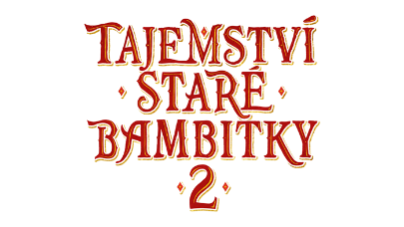

Pokračování oblíbené pohádky Tajemství staré bambitky předčilo všechna očekávání a stalo se po prvních dnech v kinech jedním z nejnavštěvovanějších českých filmů "covidové doby". Snímek i s předpremiérami k dnešnímu dni vidělo 94 371 diváků.
Po více než deseti letech se diváci a fanoušci původní pohádky režiséra Iva Macharáčka a scenáristy Evžena Gogely dočkali vytouženého pokračování. A počkali si evidentně rádi. „Byl jsem na několika projekcích naší nové Bambitky a viděl jsem stovky rozesmátých dětí. Neskutečně mě to těší a mám obrovskou radost," svěřil se po prvním víkendu v kinech režisér snímku Ivo Macharáček.
V pohádce Tajemství staré bambitky 2 se vracíme za králem Jakubem (Tomáš Klus) a královnou Aničkou (Kamila Janovičová), kteří mají malou princeznu Johanku (Valentýna Bečková). Na plátnech kin nesmí chybět ani bývalý loupežník a nyní hrnčíř Karaba (Ondřej Vetchý), kterému do cesty vstoupí královna Jůlie (Veronika Khek Kubařová) ze sousedního bohatého království. Svoje místo tady mají i zlotřilí rádcové Ferenc (Miroslav Vladyka) a Lorenc (Jiří Lábus). Ty doplnila například Markéta Plánková v roli komorné nebo Václav Noid Bárta, který kromě role podkoního Václava pro pohádku napsal hudbu i chytlavé písničky.
Snímek se natáčel na zámcích v Jindřichově Hradci, Mníšku pod Brdy nebo skanzenech Kouřim či Přerov nad Labem.
Pohádka vznikla v produkci společnosti Fairytale Production producentů Radovana Vašáka, Roberta Plavce a Iva Macharáčka v koprodukci s Českou televizí a innogy.
Tajemství staré bambitky 2 v kinech právě uvádí společnost Bioscop.

Video, plakát, trailer a další materiály najdete ke stažení pod složkou Tajemství staré Bambitky 2 zde: https://mega.nz/folder/typF0Y6B#fHAXwk_x2mafXORzaO5iZQ

